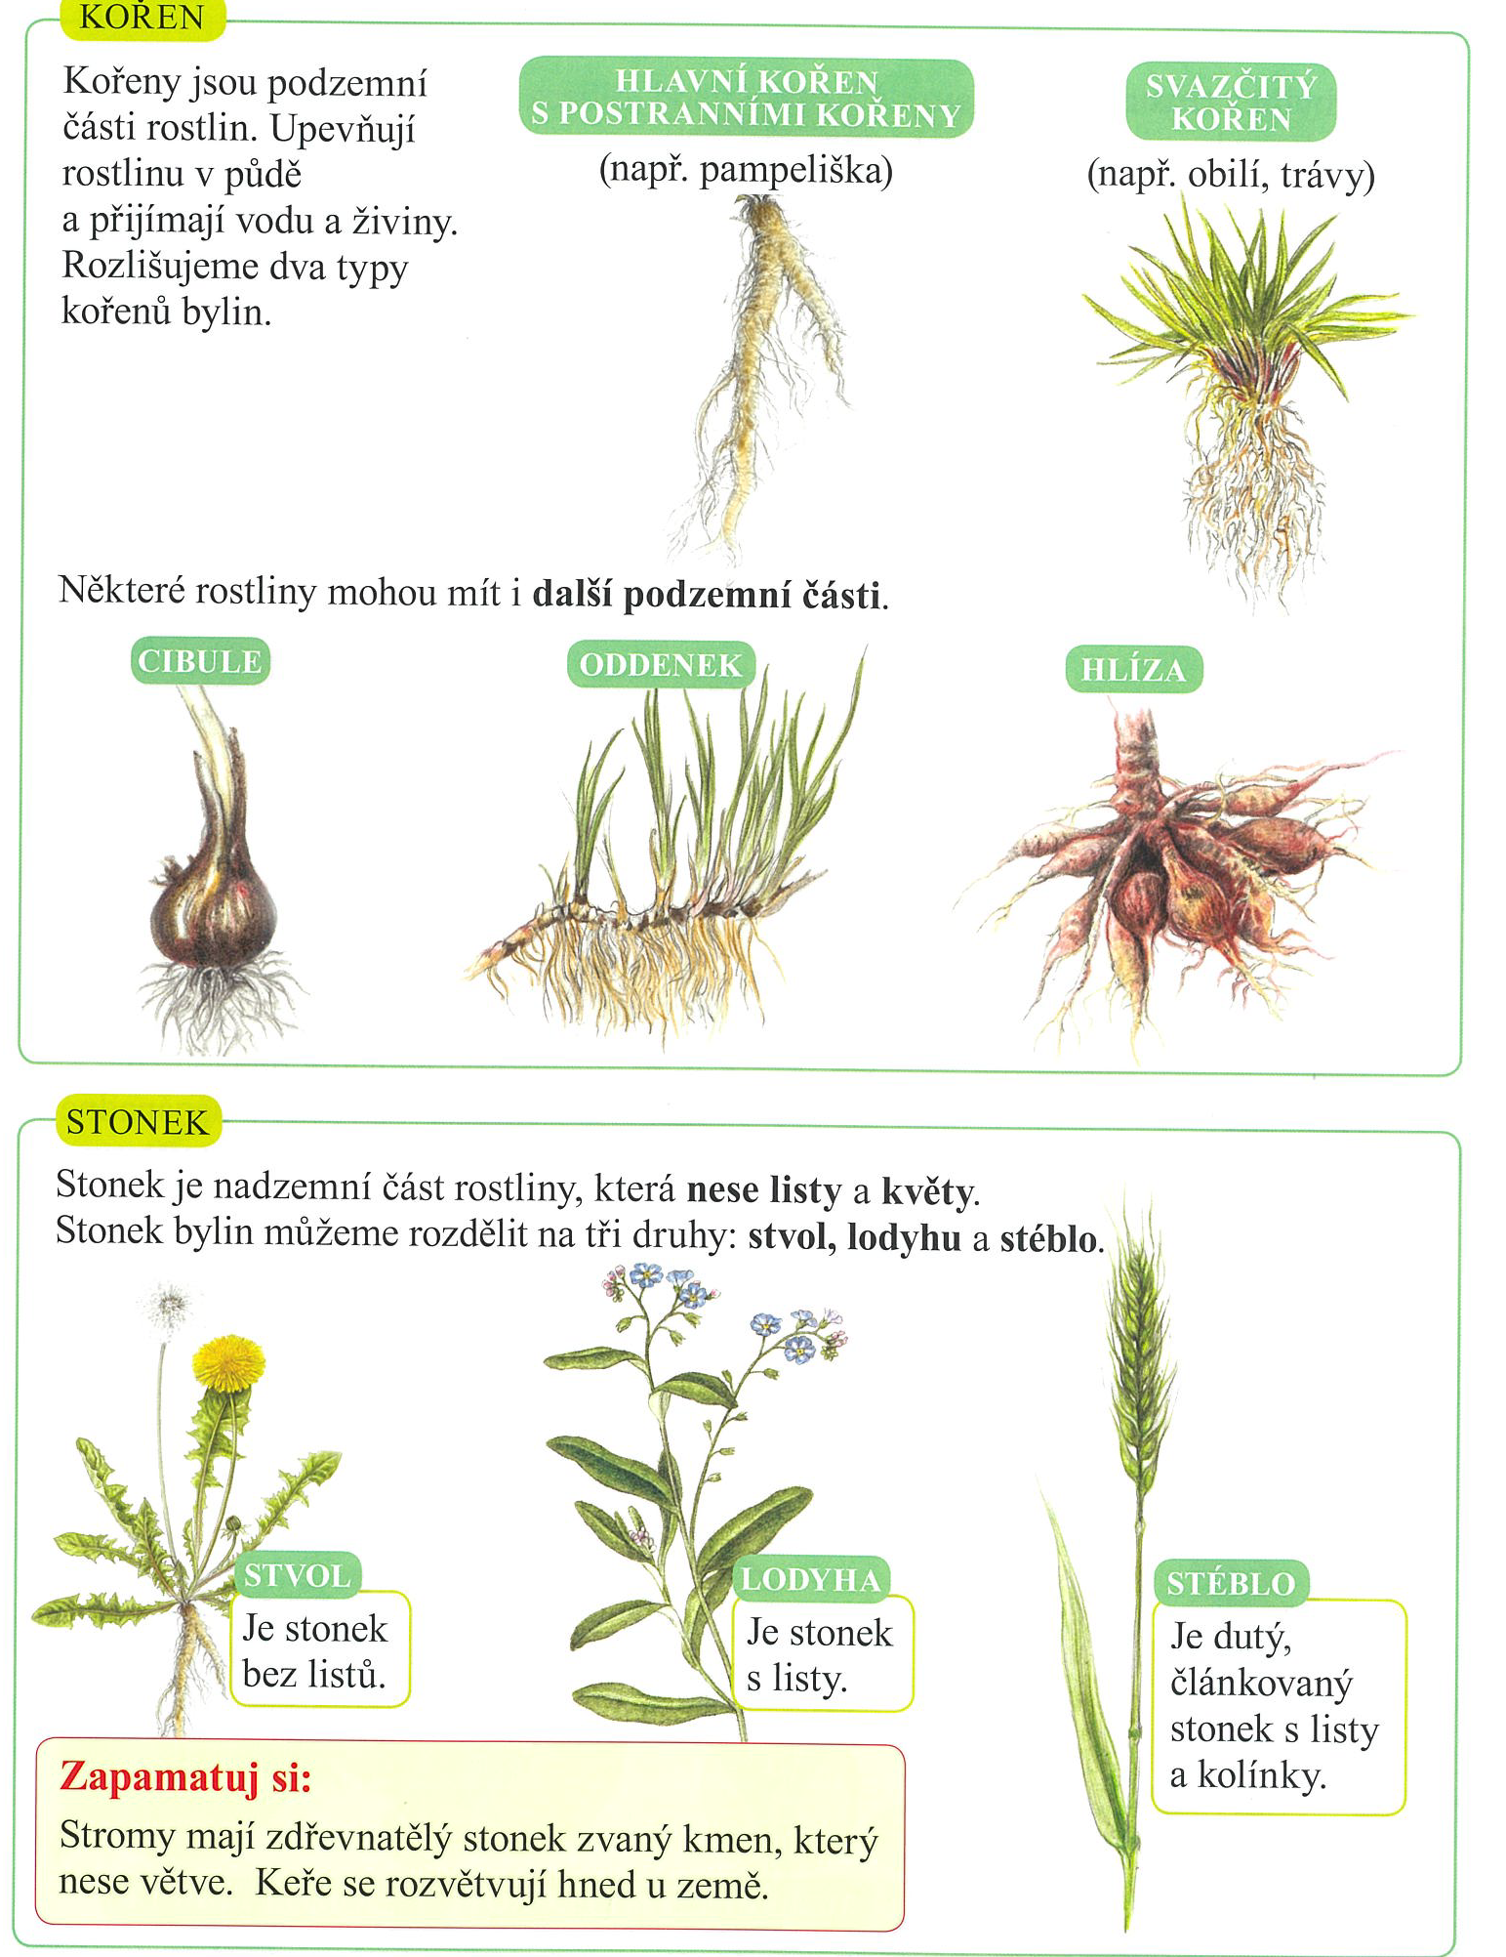
Téma : Živá příroda – části těla kvetoucích rostlin
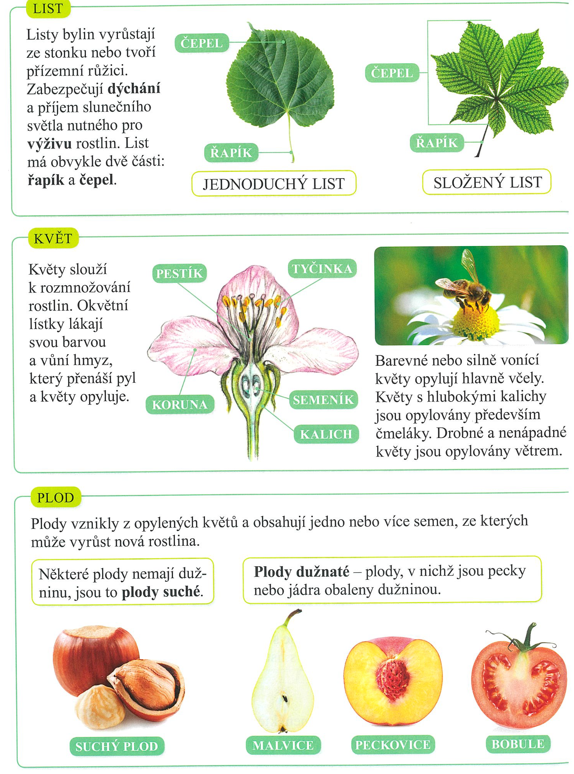

K procvičení tématu navrhuji hru. Nasbírejte několik listů ( rostlin a plodů) .Nechte minutu dítě se dívat na sbírku, vemte jeden předmět ze sbírky tak, aby dítě nevidělo, co jste vzali. A nechte ho hádat co chybí. Hru můžete různě modifikovat : Kolik složených listů je ve sbírce? A podobně.
Jiná hra: ANO NE . Myslíte si na jeden plod. Dítě se ptá a vy můžete odpovídat pouze ano ,ne.
Příklad: Myslím si jablko. Dítě se zeptá : Je to suchý plod? Ne…….

Pokud mu na uhodnutí stačí pouze dohodnutý počet odpovědí ne, musíte mu dát odměnu.

Doplňte PS str.49

Příští týden bude zase stopovačka.

